СОДЕРЖАНИЕ

Введение
Из истории открытия
Общие свойства галактик
Морфологическая классификация и структура галактик
Оценка расстояний до галактик
Состав галактик
Кинематика галактик
Ядра галактик
Системы галактик
Заключение
ВВЕДЕНИЕ

Галактики – гигантские звездные острова, находящиеся за пределами нашей звездной системы (нашей Галактики). Они очень разнообразны по своим размерам, внешнему виду и составу. Различие меду галактиками разных типов объясняется как различными условиями формирования, так и эволюционными изменениями, произошедшими за миллиарды лет их жизни.
Пространство между галактиками прозрачно, что позволяет наблюдать очень далекие объекты. Невооруженному глазу доступно всего три галактики – туманность Андромеды в северном полушарии и Большое и Малое Магеллановы Облака – в южном. Магеллановы облака являются самыми близкими к нам галактиками: расстояние до них около 150 тыс. св. лет. Современным крупным телескопам потенциально доступны для наблюдения более миллиарда далеких галактик, однако, большинство из них едва заметны и видны лишь как крошечные пятнышки размером в несколько угловых секунд, часто по виду с трудом отличимые от слабых звезд нашей Галактики. Поэтому современные представления о галактиках основаны на изучении нескольких десятков тысяч сравнительно близких объектов, которые могут быть исследованы более детально.
Изучение галактик очень важно, так как это может объяснить происхождение Вселенной, звезд, нашей планеты.
ИЗ ИСТОРИИ ОТКРЫТИЯ

Идея о том, что наша Галактика не заключает в себя весь звездный мир и существуют другие, сходные с ней звездные системы, впервые была высказана учеными и философами в середине 18 в. (Э.Сведенборг в Швеции, И.Кант в Германии, Т.Райт в Англии). На небе другие звездные системы выглядят как далекие гигантские скопления звезд. Естественно было предположить, что такими «внешними» галактиками являются светлые туманные пятна низкой яркости, открытые астрономами на небе, когда в их распоряжении появились достаточно крупные телескопы. Английский астроном В.Гершель в конце 18 в. смог с помощью построенного им большого телескопа первым «разложить» на отдельные звезды некоторые из таких туманностей. Впоследствии оказалось, что они являются звездными скоплениями, которые принадлежат нашей Галактике. Другие же туманности (включая большую Туманность Андромеды) не разрешались на звезды, и было неизвестно, относятся ли они к нашей Галактике или лежат за ее пределами. Позднее, в конце 19 в., выяснилось, что природа наблюдаемых светлых пятен вообще не одинакова, некоторые из них, действительно, могут быть далекими звездными скоплениями, а другие имеют спектр, характерный для газа, а не для звезд, а, значит, являются облаками нагретого межзвездного газа.
В середине 19 в. было впервые обнаружено наличие спиральной структуры у некоторых туманностей (лорд Росс, Великобритания). Но их звездная природа еще долгое время оставалась недоказанной.
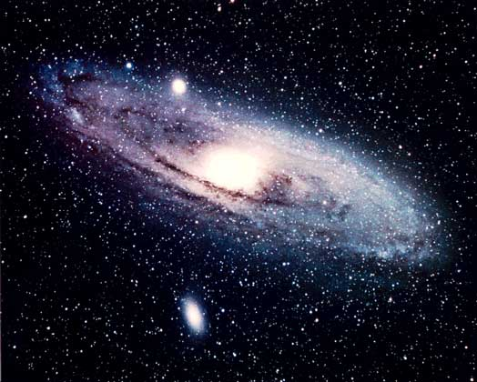

На помощь пришла фотография. В начале 20 в. американскому астроному Дж.Ричи с помощью нового телескопа с диаметром 1,5 м на обсерватории Маунт Вильсон впервые удалось, используя длинные экспозиции, получить фотографии нескольких туманных пятен (включая туманности в Андромеде и в Треугольнике) такого высокого качества, что на них можно было рассмотреть изображения большого числа очень слабых звезд. Но поскольку никто не мог сказать, к каким типам принадлежат эти звезды, открытие Ричи не решило вопрос о расстоянии, а значит, и о природе исследуемых объектов. Окончательно этот проблема была решена в 1924 г, когда американский астроном Э.Хаббл, проводя наблюдения на новом инструменте – 2,5-метровом рефлекторе, обнаружил в туманностях Андромеды и Треугольника звезды знакомого типа – цефеиды.
Расстояние до этих переменных звезд астрономы уже умели определять по характерной для них зависимости «период–светимость». И хотя впоследствии выяснилось, что полученные Хабблом расстояния более чем вдвое меньше действительных, его оценки убедительно показали, что наблюдавшиеся звездные системы находятся далеко за пределами нашей Галактики. С этого времени стало возможным говорить о рождении нового раздела науки – внегалактической астрономии.
Первый каталог, содержащий информацию о положении на небе более ста туманных пятен, был составлен французским астрономом, специализировавшимся на поиске комет, Шарлем Мессье в 18 в. Большинство зарегистрированных им пятен впоследствии оказалось галактиками, остальные – светлыми газовыми туманностями и звездными скоплениями нашей Галактики. Объекты Мессье до сих пор обозначаются номерами его каталога (например, туманность Андромеды имеет обозначение М31). Одним из более обширных каталогов, номерами из которых часто обозначают галактики, является New General Catalogue (NGC), основы которого заложили английские астрономы Вильям Гершель и его сын Джон Гершель. Вместе с добавлением к нему (Index Catalogues, или IC) каталог NGC содержит координаты более 13 тыс. объектов.
Работа по составлению более подробных каталогов галактик была существенно расширена несколькими изданиями Реферативного каталога ярких галактик Ж. де Вокулера с сотрудниками. Более обширные, но менее информативные каталоги, основанные на просмотре фотографических пластинок обзора неба, полученных на 1,2-метровой камере Шмидта Паломарской обсерватории, были опубликованы еще ранее Ф.Цвикки в США (Каталог Цвикки), П.Нильсоном в Швеции (каталог UGC) и Б.А.Воронцовым-Вельяминовым в СССР (Морфологический каталог галактик). Они содержат координаты, звездные величины, угловые размеры и некоторые другие параметры для нескольких десятков тысяч галактик приблизительно до 15-й звездной величины. Позднее был проведен аналогичный обзор и для южного неба – по фотографиям, полученным с помощью широкоугольных камер Шмидта Европейской южной обсерватории в Чили и в Австралии. Со временем появились многочисленные более специализированные атласы и каталоги галактик, обладающих теми или иными свойствами, в том числе составленные по наблюдениям в радио, рентгеновском или инфракрасном диапазонах спектра.
Одна и та же галактика под различными номерами может входить в разные каталоги. За исключением небольшого числа объектов, галактики не имеют собственных имен. Каждой соответствует цифровое обозначение, перед которым, как правило, стоит аббревиатура (сокращенное до нескольких букв название) соответствующего каталога. Обозначения галактик по разным каталогам вместе с обширной информацией об их наблюдаемых свойствах можно найти, например, в базе данных НАСА по внегалактическим объектам на сайте .

ОБЩИЕ СВОЙСТВА ГАЛАКТИК

Галактики – сложные по составу и структуре системы. Самые маленькие из них по числу звезд сопоставимы с большими звездными скоплениями в нашей Галактике, однако по размерам они значительно их превосходят: диаметр даже самых маленьких галактик составляет несколько тысяч св. лет. Размеры гигантских галактик в сотни раз больше.
Галактики не имеют резких границ, их яркость постепенно спадает с удалением от центра наружу, поэтому понятие размера не является строго определенным. Видимый размер галактик зависит от возможности телескопа выделить их внешние области, имеющие низкую яркость, на фоне свечения ночного неба, которое никогда не бывает абсолютно черным. В его слабом свете «тонут» периферийные части галактик. Современная техника позволяет регистрировать области галактик с яркостью менее 1% от яркости ночного неба. Для объективной оценки размеров галактик за их границу условно принимается определенный уровень поверхностной яркости, или, как говорят, определенная изофота (так называют линию, вдоль которой поверхностная яркость имеет постоянное значение). Часто в качестве такого порогового значения яркости принимается 25 звездная величина с квадратной угловой секунды в фотографической области спектра. Соответствующая ей яркость в десятки раз ниже яркости ночного, ничем не «подсвеченного» неба. Яркость центральных областей галактик может быть в несколько сотен раз выше порогового значения.
Светимость галактик (т.е. полная мощность излучения) меняется в еще больших пределах, чем их размер – от нескольких миллионов светимостей Солнца (L_{c}) у самых маленьких галактик до нескольких сотен миллиардов L_{c} для галактик-гигантов. Эта величина примерно соответствует общему количеству звезд в галактике или ее полной массе. Светимость галактик такого типа как наша Галактика составляет несколько десятков миллиардов светимостей Солнца. Однако у одной и той же галактики она может сильно различаться в зависимости от диапазона спектра, в котором ведется наблюдение. Поэтому очень важную роль в изучении галактик играют наблюдения в различных интервалах длин волн. Вид галактик неузнаваемо меняется при переходе от одного спектрального диапазона к другому – от радиоволн к гамма-лучам. Это связано с тем, что основной вклад в излучение галактик на различных длинах волн вносят объекты различной природы.

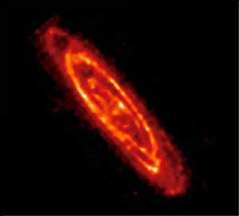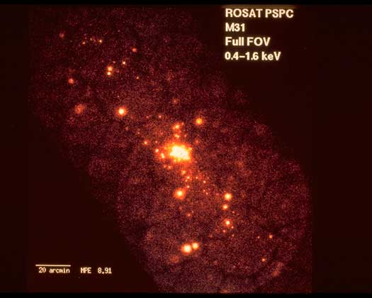
Спектральный диапазон | Объекты, дающие основной вклад в излучение галактики | Примечание
Гамма | Активные ядра некоторых галактик. Источники, дающие одиночные короткие всплески излучения, по-видимому, связанные с компактными звездами (нейтронными звездами, черными дырами).. | Излучение галактик в этом диапазоне редко наблюдается. Оно регистрируется только за пределом атмосферы.
Рентгеновский | Горячий газ, заполняющий галактику. Активные ядра некоторых галактик. Отдельные источники, связанные с тесными двойными звездными системами с перетеканием вещества на компактную звезду. | Излучение принимается только за пределом атмосферы.
Ультрафиолетовый | Наиболее горячие звезды (в галактиках, где происходит звездообразование, это – голубые сверхгиганты). Активные ядра некоторых галактик. | Излучение особенно сильно в галактиках с интенсивным звездообразованием.
Область видимого света | Звезды с различной температурой. Светлые газовые туманности. | В этом диапазоне большинство галактик излучает основную энергию.
Ближний инфракрасный | Наиболее холодные звезды (красные сверхгиганты, красные гиганты, красные карлики). | Светимость галактики в этом диапазоне наиболее точно характеризует полную массу содержащихся в ней звезд.
Далекий инфракрасный | Межзвездная пыль, нагретая излучением звезд. Активные ядра и околоядерные области некоторых галактик. | Излучение особенно сильно в галактиках с интенсивным звездообразованием. Регистрируется только за пределом атмосферы.
Радио | Высокоэнергичные электроны, изучающие в межзвездном магнитном поле. Холодный (атомарный, молекулярный) межзвездный газ, излучающий на определенных частотах. Активные ядра некоторых галактик. | Излучение дает основную информацию о холодном межзвездном газе галактики и о магнитных полях в межзвездном пространстве.

Массы галактик, как и их светимости, также могут различаться на несколько порядков – от значений, характерных для крупных шаровых звездных скоплений (миллионы масс Солнца) до тысячи миллиардов масс Солнца у некоторых эллиптических галактиках.
Галактики – это прежде всего звездные системы; именно со звездами связано их оптическое излучение. Пространственно звезды образуют два основных структурных компонента галактики, как бы вложенных один в другой: быстро вращающийся звездный диск, толщина которого обычно составляет 1–2 тыс. св. лет, и медленно вращающуюся сферическую (или сфероидальную) составляющую, яркость которой концентрируется не к плоскости диска, а к центру галактики. Внутренняя, наиболее яркая часть сферодального компонента называется балдж (от англ. bulge – вздутие), а внешняя часть низкой яркости – звездное гало. В центральной части массивных галактик часто выделяется небольшой и быстро вращающийся околоядерный диск размером порядка тысячи св.лет, который также состоит из звезд и газа. Такая структурность галактик отражает сложный многоступенчатый характер их формирования. Есть галактики, в которых наблюдается только один из двух основных компонентов: диск или сфероид.
Помимо звезд с разными массами, химическим составом и возрастом, каждая галактика содержит разреженную и слегка намагниченную межзвездную среду (газ и пыль), пронизываемую высокоэнергичными частицами (космическими лучами). Относительная масса, приходящаяся на долю межзвездной среды, как и мощность радиоизлучения, также относятся к важнейшим наблюдаемым характеристикам галактик. Полная масса межзвездного вещества сильно меняется от одной галактики к другой и обычно составляет от нескольких десятых долей процента до 50% суммарной массы звезд (в редких случаях газ может даже преобладать по массе над звездами). Содержание газа в галактике – это очень важная характеристика, от которой во многом зависит активность происходящих в галактиках процессов и, прежде всего, – процесс образования звезд.
МОРФОЛОГИЧЕСКАЯ КЛАССИФИКАЦИЯ И СТРУКТУРА ГАЛАКТИК

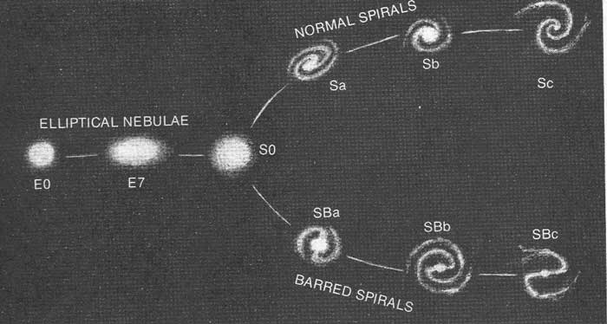

Многообразие наблюдаемых форм галактик вызвало у астрономов желание объединить похожие объекты и разбить галактики на ряд классов по их внешнему виду (по морфологии). В основе наиболее часто используемой морфологической классификации галактик лежит схема, предложенная Э.Хабблом в 1925 и развитая им в 1936. Галактики разделяются на несколько основных классов: эллиптические (Е), спиральные (S) линзовидные (S0) и неправильные (Irr).
E-галактики выглядят как эллиптические или овальные пятна, не слишком сильно вытянутые, яркость внутри которых плавно уменьшается с расстоянием от центра. Заметный диск в них отсутствует, хотя точные фотометрические измерения в некоторых случаях позволяют заподозрить его существование. Следы пыли или газа в них также редко встречаются. По степени сплюснутости Е-галактики разделяются на несколько подклассов – от Е0 (круглые) до Е6 (вытянутые). Цифра, стоящая после буквы «Е», характеризует видимую сплюснутость галактики. Она примерно равна отношению 10·(a–b)/a, где a и b – соответственно большая и малая оси эллипса, описывающего галактику.
В спиральных (S) галактиках выделяется центральное сгущение звезд – «балдж», и протяженный звездный диск, в котором (если он только не повернут к наблюдателю «ребром») наблюдаются спиральные ветви. Различают спиральные галактики без перемычки и с перемычкой. В последнем случае в центральной части галактики звезды образуют вытянутую структуру – бар, за пределами которого начинаются спиральные ветви. Такие галактики обозначаются SB. На фотографиях, полученных в лучах видимой части спектра, бары заметны не менее чем у трети всех S-галактик. В инфракрасных лучах их можно выявить у еще большего числа галактик.
Спиральные галактики также делятся на подклассы: Sa, Sb, Sc, Sd, а для галактик с баром – SBa, SBb, SBc, SBd. Вдоль последовательности от а до d уменьшается яркость балджа, а спиральные ветви становятся все более клочковатыми, более «развернутыми» и менее четкими по форме. У спиральных галактик, наблюдаемых с ребра, спиральные рукава не видны, но тип галактики можно установить по относительной яркости балджа и диска.
Между типами Е и S находится тип линзовидных галактик (S0). Как и S-галактики, они обладают звездным диском и балджем, но в них нет спиральных ветвей (хотя бар может быть). Считается, что это галактики, которые в далеком прошлом были спиральными, но к настоящему времени почти полностью «потеряли» или израсходовали межзвездный газ, а вместе с ним – и способность образовывать яркие спиральные ветви.

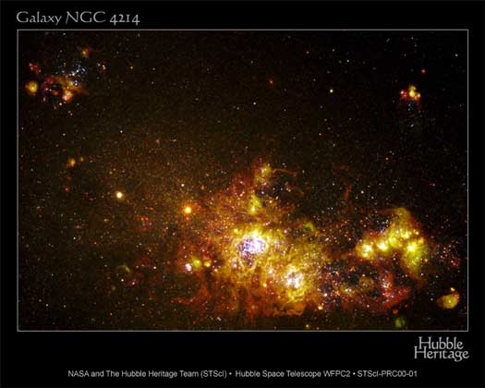
Irr-галактики не обладают упорядоченной структурой, в них нет спиральных ветвей, хотя они и содержат внутри себя яркие области различных размеров (как правило, это области интенсивного звездообразования). Балдж в этих галактиках очень мал или совсем отсутствует.
Несколько процентов наблюдаемых галактик не укладывается в описанную классификационную схему, их называют пекулярными. Обычно это галактики, форма которых искажена сильным взаимодействием с соседними галактиками, или же обладающие необычной структурой – например, полярным кольцом, вращающимся в плоскости, перпендикулярной плоскости звездного диска.
В отдельную группу выделяются карликовые галактики – небольшие по размеру, светимость которых в тысячи раз меньше, чем у таких галактик как наша или туманность Андромеды. Это самый многочисленный класс галактик, но из-за низкой светимости их трудно обнаружить на большом расстоянии. Размер карликов обычно не превосходит нескольких килопарсек (см. ПАРСЕК). Среди них также встречаются эллиптические dE, спиральные dS (очень редко), и неправильные (dIrr). Буква d (от английского dwarf – карлик) обозначает принадлежность к карликовым системам.

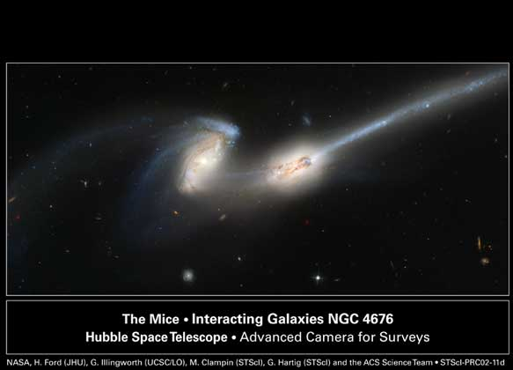
Было также обнаружено два типа карликов, которые практически не имеют аналогов среди галактик высокой светимости. Это – карликовые сфероидальные системы (dSph) и карликовые голубые компактные галактики (dBCG). Первые похожи на шаровые звездные скопления, увеличенные по объему в тысячи раз. Такие галактики – рекордсмены по низкой поверхностной яркости среди карликов, которая даже во внутренней области галактик часто бывает значительно ниже яркости темного ночного неба. Несколько галактик dSph являются спутниками нашей Галактики. В отличие от них галактики dBCG имеют высокую поверхностную яркость при небольшом линейном размере, а их голубой цвет свидетельствует об интенсивно происходящем звездообразовании. Эти объекты особенно богаты газом и молодым звездами.

ОЦЕНКА РАССТОЯНИЙ ДО ГАЛАКТИК

Многие характеристики галактик, такие как светимость, линейные размеры, масса газа и звезд, период вращения, невозможно оценить, если не известно расстояния до них. Не существует универсального метода определения расстояний до галактик. Одни способы используются для сравнительно близких, другие – для очень далеких объектов. Наиболее разнообразны методы оценки расстояний до сравнительно близких галактик, в которых можно наблюдать и исследовать отдельные яркие объекты. В качестве таких объектов обычно используются звезды, обладающие высокой светимостью: цефеиды, ярчайшие сверхгиганты или гиганты (их легко различить по цвету), но часто привлекаются и другие образования: звездные скопления, планетарные туманности , а также новые звезды в максимуме блеска. Характеристики этих объектов считаются известными, например, по аналогии с подобными объектами нашей Галактики. Самый точный метод связан с использованием цефеид, поскольку светимости этих звезд могут быть получены по хорошо установленной зависимости «период-светимость». Для определения расстояний проводятся фотометрические измерения видимых звездных величин (видимой яркости) объектов в тех или иных галактиках. Затем полученные оценки сопоставляются со светимостью выбранных объектов (или их абсолютной звездной величиной); при этом обязательно вводится поправка на межзвездное поглощение света. В итоге это позволяет оценить, насколько далеко от нас находится галактика.
Если m – видимая звездная величина объекта, исправленная за межзвездное поглощение, а М – его известная абсолютная звездная величина, то логарифм расстояния D до этого объекта, выраженного в мегапарсеках, определяется по формуле:
lg D = 0,2(m – M) – 5.
Для перевода расстояния в миллионы световых лет его значение в мегапарсеках надо умножить на 3,26.
Эффективным оказался и метод определения расстояний не по отдельным объектам, а по оценке параметров мелкой ряби (флуктуаций поверхностной яркости) на видимом изображении галактик, которая обусловлена звездами, не разрешаемыми по отдельности. Но все эти методы достаточно грубы и в применении к индивидуальным галактикам могут давать большую ошибку.
Ярчайшие звезды, пригодные для оценки расстояний, даже с помощью крупнейших телескопов наблюдаются в галактиках, удаленных не более чем на несколько десятков миллионов световых лет (шаровые скопления – несколько дальше). Исключение составляют сверхновые звезды, их можно запечатлеть на любых расстояниях, с которых видны галактики. Их тоже используют для оценки расстояний, однако, они вспыхивают в галактиках редко и не прогнозируемым образом. Поэтому для более далеких галактик разработаны другие подходы. Например, предполагают, что заранее известна светимость или линейный размер галактик определенного типа (это очень грубый метод). Более точные оценки опираются на статистически установленные зависимости, связывающие светимость галактик с какой-либо непосредственно измеряемой величиной, характеризующей галактику (скорость вращения, ширина спектральных линий, принадлежащих звездам, или линий излучения межзвездного газа в радиодиапазоне). Но чаще всего расстояние до далеких галактик определяют по зависимости Хаббла «красное смещение спектральных линий – расстояние». Этот метод (метод красного смещения) основан на измерении сдвига линий в спектре галактики, обусловленного расширением Вселенной. Открытая эмпирически зависимость Хаббла получила надежное обоснование в теории расширяющейся Вселенной. Однако, для калибровки эмпирических зависимостей все равно требуются сравнительно близкие галактики, для которых расстояния находят по индивидуальным объектам. Поэтому определить, во сколько раз одна галактика дальше другой, можно значительно точнее, чем оценить расстояние до каждой из них. В целом, точность оценки расстояний не превышает 10–15%, а в отдельных случаях она значительно ниже.

СОСТАВ ГАЛАКТИК

Межзвездные газ и пыль. Распределение газа в галактике может сильно отличаться от распределения звезд. Иногда газ прослеживается до значительно больших расстояний от центра галактики, чем звезды, наглядно демонстрируя, что галактика может продолжаться дальше своих оптических границ. Относительная доля массы, приходящаяся на межзвездный газ, в среднем растет от Е- к Irr-галактикам. Для таких галактик, как наша, она составляет несколько процентов, а в Е-галактиках газа содержится менее 0,1% (хотя есть и исключения из этого правила).
Межзвездный газ состоит, в основном, из водорода и гелия с небольшой примесью более тяжелых элементов. Эти тяжелые элементы образуются в звездах и вместе с газом, теряемым звездами, оказываются в межзвездном пространстве. Поэтому содержание тяжелых элементов важно знать для изучения эволюции галактики.

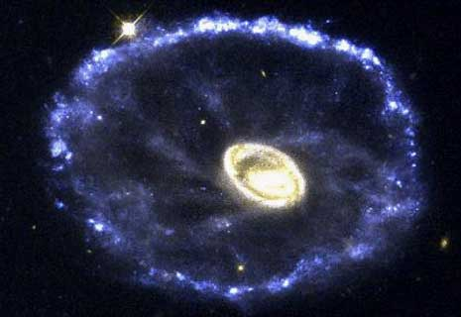

В спиральных галактиках газ концентрируется к плоскости звездного диска, а внутри диска его плотность больше всего в спиральных ветвях, а также в центральной области галактики. Но газ наблюдается и в эллиптических галактиках, где нет ни звездных дисков, ни спиральных ветвей. В этих галактиках газ представляет собой горячую разреженную среду, заполняющую весь объем звездной системы. Из-за высокой температуры (сотни тысяч градусов Кельвина) его можно наблюдать в рентгеновских лучах.
Газ в S- и Irr-галактиках находится в трех основных состояниях, или фазах. Во-первых, это облака холодного (менее 100 К) молекулярного газа. Такой газ не излучает света, но его присутствие позволяет обнаружить радионаблюдения, поскольку различные молекулы в разреженной среде излучают на определенных, хорошо известных длинах волн. Именно в облаках холодного газа зарождаются звезды. Во-вторых, это атомарный, или нейтральный, газ, образующий облака и более разреженную межоблачную среду. Такой газ также не излучает света. Атомарный водород был открыт по радиоизлучению на частоте 1420 МГц . Как правило, в этом состоянии находится основная масса межзвездного газа. В-третьих, в лучах видимого света обычно наблюдаются многочисленные яркие области, образованные газом, ионизованным ультрафиолетовым излучением звезд и нагретым до температуры около 10 000 К. Это области ионизованного газа. Как правило, источником нагрева и ионизации являются молодые массивные звезды, поэтому большое количество ионизованного газа свидетельствует об интенсивном звездообразовании в галактике.
В газовой среде межзвездного пространства содержится и мелкодисперсный твердый компонент – межзвездная пыль. Она проявляет себя двояко. Во-первых, пыль поглощает видимый и ультрафиолетовый свет, вызывая общее ослабление яркости и покраснение галактики. Наиболее непрозрачные (из-за пыли) участки галактики видны как темные области на светлом ярком фоне. Особенно много непрозрачных областей вблизи плоскости звездного диска – именно там концентрируется холодная межзвездная среда. Поэтому, если смотреть на диск галактики «с ребра», то обычно бывает хорошо заметна пылевая полоса, пересекающая галактику по диаметру. Во-вторых, пыль излучает сама, отдавая накопленную энергию света в форме далекого инфракрасного излучения (в диапазоне длин волн 50–1000 мкм). Поэтому полная энергия излучения пыли бывает сопоставима с энергией видимого излучения, приходящего к нам от всех звезд галактики. Суммарная масса пыли сравнительно невелика: она в несколько сотен раз меньше, чем полная масса межзвездного газа. Особенно мало пыли в Е-галактиках, где холодный газ также практически отсутствует; а также в карликовых галактиках, где газа может быть много, но среда содержит мало тяжелых элементов, необходимых для формирования пылинок. Пыль в галактиках является продуктом эволюции звезд.
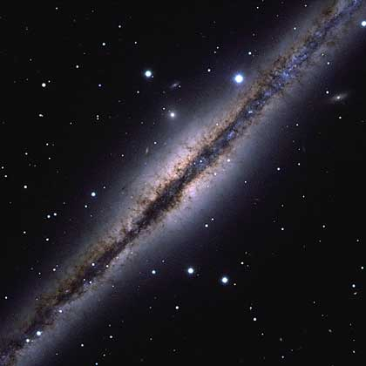

Звездное население и возраст галактик. Звезды отличаются друг от друга по массе, возрасту и химическому составу. В каждой галактике могут находиться звезды с различными характеристиками: массивные и маломассивные, молодые и старые. Процент давно образовавшихся (старых) звезд с возрастом в миллиарды лет и звезд, которые можно условно назвать молодыми (с возрастом менее ста миллионов лет) сильно меняется от одной галактики к другой. Хотя старые звезды присутствуют в галактиках всех типов, вдоль морфологической последовательности галактик – от E к Irr – относительное количество молодых звезд в среднем растет.
В Е-галактиках за редчайшими исключениями молодые звезды практически отсутствуют. Спектр и цвет галактик этого типа свидетельствует о том, что они в основном состоят из звезд, возникших более 10 млрд. лет назад. Самые яркие звезды Е-галактик – красные гиганты.
В спиральных и неправильных галактиках есть и старые, и молодые звезды. Самые яркие из них – голубые сверхгиганты, возраст которых не превышает нескольких десятков миллионов лет.
Наибольшее количество молодых звезд наблюдается в некоторых редко встречающихся галактиках со вспышкой звездообразования. Как правило, они относятся к типам Irr или dBCG, но ими могут быть и S-галактики. Молодые массивные звезды придают этим системам голубоватый цвет. Примером сравнительно близкой к нам спиральной галактики со вспышкой звездообразования является NGC 253.

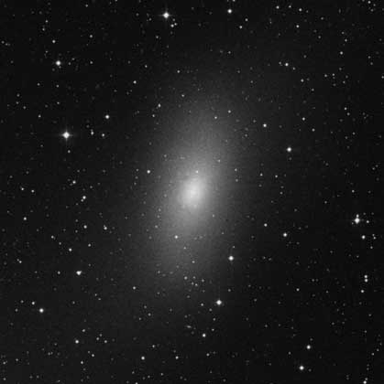

Помимо возрастного состава, звездное население галактик (как, впрочем, и межзвездный газ в них) может различаться своим химическим составом, точнее – относительным содержанием химических элементов тяжелее гелия. Поскольку эти элементы рождаются в массивных звездах, а затем попадают в межзвездное пространство и участвуют в образовании новых поколений звезд, в молодых звездах тяжелых элементов больше, чем в старых. Поэтому измерение содержания тяжелых элементов в звездах позволяет получить информацию об истории звездообразования в галактике. Меньше всего тяжелых элементов оказалось в карликовых галактиках. Частично это объясняется тем, что такие элементы еще не успели в них возникнуть, а частично тем, что часть газа, обогащенного образовавшимися в звездах химическими элементами, получает при выбросе из звезд такие большие скорости, что не удерживается гравитационным полем маломассивной галактики и навсегда покидает ее.
Возраст галактик оценивают по их звездному составу, который определяют по спектру (или цвету) звездного излучения, опираясь при этом на теорию звездной эволюции, указывающую характерный возраст звезд различного спектрального класса. Однако само понятие возраста галактик определено нечетко, поскольку процесс формирования галактики может занимать 1–2 (а в некоторых случаях и более) миллиарда лет. Тем не менее, анализ наблюдений показал, что в абсолютном большинстве случаев самые старые звезды галактик всех типов имеют сходный возраст, превышающий 10 миллиардов лет.
Эпоха, в которую началось массовое формирование галактик как звездных систем из первоначально газовой среды, отстоит от нас на 10–13 млрд. лет. Однако, среди галактик-карликов есть системы, возраст которых, по-видимому, существенно меньше. Некоторые, очень редко встречающиеся карликовые галактики, по-видимому, только в нашу эпоху испытывают первую вспышку интенсивного звездообразования в своей истории. В них содержится много межзвездного газа (атомарного водорода) и молодых звезд, и нет заметных следов присутствия старых звезд (красных гигантов). При этом в их звездах и межзвездном газе очень мало тяжелых элементов, которые просто еще не успели возникнуть. Но чаще всего большое количество молодых звезд свидетельствует не о молодости системы, а о том, что по тем или иным причинам в галактике произошла очередная вспышка звездообразования.
Звездообразование в галактиках. Звезды и газ – основные составляющие галактик, тесно связанные друг с другом. В холодных облаках газа происходит зарождение звезд, а последние на определенной стадии эволюции возвращают часть вещества в межзвездную среду. При этом массивные звезды своим излучением нагревают и ионизуют газ. Процесс обмена веществом между звездами и межзвездной средой не сбалансирован: поскольку звезды теряют лишь часть своей массы, звездообразование приводит к медленному уменьшению запасов газа в галактике. Поэтому в большинстве галактик на долю газа приходится лишь несколько процентов вещества, содержащегося в звездах, т.е. большая часть газа уже израсходована.
Галактики с интенсивным звездообразованием отличаются большим числом наблюдаемых молодых звезд высокой светимости (голубых сверхгигантов) с более голубым цветом и большим количеством областей ионизованного газа, спектр этих звезд содержит яркие линии излучения. Присутствие молодых массивных звезд делает такие галактики особенно яркими в ультрафиолетовой и далекой инфракрасной областях спектра, приводит к появлению множества областей ионизованного газа. Частые взрывы сверхновых звезд увеличивают мощность радиоизлучения галактики. По этим признакам и оценивается интенсивность звездообразования в галактиках.
В среднем, темпы звездообразования (в расчете на единицу массы или светимости галактики) уменьшаются вдоль хаббловской последовательности типов от Irr к E, хотя есть и исключения из этого правила. В Е-галактиках молодые звезды либо вообще отсутствуют, либо их слабые следы заметны лишь в самом центре галактики. В S- и Irr-галактиках в среднем в звезды превращается от нескольких миллионов до нескольких десятков миллионов солнечных масс вещества за каждый миллион лет. При этом, как правило, чем больше газа в галактике, тем выше и темп звездообразования в ней.
Почти всегда звездообразование в галактиках происходит в их дисках, где наиболее сильно концентрируется межзвездная среда. Главная особенность звездообразования в дисках галактик – его очаговый характер. Газ и молодые звезды, как правило, группируются в отдельных областях диска размером в несколько сотен световых лет. Небольшие галактики могут содержать два-три крупных очага звездообразования, а в галактиках-гигантах сотни областей звездообразования различных размеров рассеяны по всему диску, концентрируясь к спиральным ветвям, где плотность газа наиболее высока. Большая часть наблюдаемых различий между галактиками прямо или косвенно связана со звездообразованием в них – как в современную эпоху, так и в прошлом.
Темп звездообразования и расположение областей, где в галактике рождаются звезды, зависит от многих факторов, которые могут ускорять, или, наоборот, замедлять процесс превращения газа в звезды. Выявление этих факторов и их роли в эволюции галактик – важная и далеко не решенная проблема.

КИНЕМАТИКА ГАЛАКТИК

Вращение галактик. Отдельные звезды, звездные скопления и газовые облака непрерывно движутся в галактике, причем каждый объект описывает довольно сложную незамкнутую траекторию вокруг центра масс галактики. Но непосредственно измерить перемещение звезд или облаков газа невозможно. Определение скорости движения различных объектов основано на эффекте Доплера, и производится по измерениям сдвига линий в их спектрах. Для звезд – это линии поглощения, для облаков ионизованного газа – линии излучения в оптическом спектре. Для облаков холодного газа, не излучающего света, используются радиолинии излучения водорода (длина волны 21 см) или молекулярных соединений, прежде всего – молекулы СО; большинство этих радиолиний лежит в сантиметровом и миллиметровом диапазонах. Разумеется, измерения дают лишь величину проекции скорости на луч зрения, а восстановление полного вектора скорости требует определенных предположений о характере движения объектов.
Оценка скоростей газа и звезд в галактиках имеет одну особенность: объекты, скорости которых определяются, обычно не видны по отдельности, так что измерения дают некоторые средние значения скоростей в данном месте галактики. При этом каждая звезда или облако газа может иметь скорость, заметно отличающуюся от средней. Поэтому часто говорят не о скорости отдельных объектов, а о скорости газа или звезд данного типа в определенной области галактики.
Скорости движения газа и звезд составляют от нескольких десятков километров в секунду в карликовых галактиках до 200–300 км/с (в редких случаях – до 400 км/с) в гигантских спиральных галактиках.
Все галактики вращаются, но не как твердые тела: орбитальный период объектов возрастает с увеличением расстояния до центра вращения (центра масс) галактики. При этом совокупность звезд и межзвездный газ могут иметь различные скорости вращения даже на одинаковом расстоянии от центра. Характер вращения галактик различных типов также не одинаков.
Эллиптические галактики. Скорости звезд в них тем больше, чем массивнее галактика, но скорости соседних звезд, как правило, имеют различное направление, так что среднее значение скорости в каждом локальном объеме галактики оказывается небольшим. Поэтому даже при высоких скоростях движения звезд вращение галактики как целого довольно медленное – несколько десятков километров секунду. Любопытно, что степень сжатия галактики, вопреки ожиданиям, оказалась не связанной со скоростью ее вращения: медленно вращающаяся галактика может быть как шарообразной, так и сплюснутой.
Спиральные галактики. Различные компоненты галактик имеют разные скорости вращения. Медленнее всего вращается звездный балдж и звездное гало: их скорости вращения почти так же невелики, как у Е-галактик. Звезды и газ в галактическом диске вращаются быстрее, потому что скорости всех объектов диска более упорядоченны: они движутся преимущественно в одном направлении. Наибольшей упорядоченностью отличаются скорости облаков газа и молодых звезд. Их орбиты в диске галактики близки к круговым, поэтому скорости этих объектов часто называют скоростями кругового вращения, или круговыми скоростями.
График изменения скорости газа с расстоянием от центра галактики называют кривой вращения галактики. Характерный вид кривых вращения галактик показан на рис. 15 Спиральные ветви могут вызывать заметные отклонения скоростей вращения от круговой скорости, но амплитуда этих отклонений обычно невелика по сравнению с круговой скоростью и, как правило, не превосходит 20–30 км/с. Более существенные отклонения скорости от круговой наблюдаются во взаимодействующих галактиках, а также в локальных областях звездообразования, где воздействие массивных звезд на газ вызывает нагрев и расширение межзвездной среды.
Неправильные галактики. Это медленно вращающиеся системы. Как и в дисках S-галактик, скорости вращения газа и звезд в них близки к круговым. В отличие от Е-галактик, низкая скорость вращения в Irr-галактиках – следствие их малой массы.
Массы галактик и проблема темного гало. В середине 20 в. было обнаружено, что в крупных скоплениях галактик средние скорости движения отдельных членов скопления слишком велики, чтобы они могли удержать друг друга в скоплении своим гравитационным притяжением. Но поскольку скопления включают старые звездные системы, они не могут быть короткоживущими образованиями. Отсюда следовало, что большая часть массы должна приходиться на ненаблюдаемую среду, излучение которой почти или полностью отсутствует. Совершенно независимо выявилось, что аналогичная проблема имеет место и для отдельных галактик.
Принцип определения масс галактик довольно прост. Если бы составляющие галактику объекты не притягивали друг друга, то их движение с наблюдаемыми скоростями привело бы к разрушению галактики за несколько сотен миллионов лет. Но силы гравитации препятствуют разлету частей галактики. Поэтому, измерив скорости движения газа или звезд, можно узнать, как распределено вещество в галактике и какова его масса. Пусть скорость кругового вращения в диске галактики на расстоянии R от центра равна V. Тогда масса М галактики, заключенная в пределах R, в первом приближении равна М(R) = V²R/G, где G – гравитационная постоянная. Такой подход позволяет по известной кривой вращения галактики оценить ее массу и узнать, как она распределена в галактике.
В 1970-х было установлено, что форма кривых вращения многих спиральных галактик на больших расстояниях от центра существенно отличается от ожидавшейся. Скорости вращения во внутренней области галактики возрастают с расстоянием R от центра, но, как правило, начиная с некоторого расстояния, почти не меняются с R, сохраняясь высокими даже на периферии диска. Если бы галактика состояла только из обычных (наблюдаемых!) звезд и газа, то скорость вращения во внешних областях галактики должна была бы уменьшаться с ростом R, аналогично тому, как уменьшается скорость обращения планет вокруг Солнца с возрастанием размера их орбит. Более быстрое вращение означает более высокую массу вещества, заключенного в пределах данного радиуса. Отсюда следует, что масса вещества во внешних областях галактик должна быть выше предполагавшейся. Так возникла проблема скрытой, или темной массы в галактиках. Если во внутренней области галактик относительная доля темной массы мала, то чем дальше от центра, тем она больше. Из косвенных данных следует, что основная часть темной массы заключена не в диске, а в сфероидальном компоненте галактик. Поэтому обычно говорят о темном гало галактик.
В различных спиральных и неправильных галактиках доля массы, приходящаяся на темную материю, различна. В большинстве случаев в пределах оптических границ спиральных галактик масса невидимого вещества сопоставима с суммарной массой вещества «видимого»: звезд и газа. Темное вещество продолжает галактику там, где никакого свечения звезд уже не заметно. Но известны и такие галактики, где темная масса преобладает над видимой на всех расстояниях от центра.
Независимо был получен вывод о существовании темной массы и в эллиптических галактиках – по наблюдениям рентгеновского излучения горячего газа. Его температура составляет десятки миллионов градусов, и галактика, состоящая из обычных звезд, была бы не в состоянии удержать такой газ сколь-нибудь долго.
Природа темной массы в галактиках до сих пор не вполне ясна. Часть ее можно связать с маломассивными звездами или телами, промежуточными по массе между звездами и планетами. Их излучение необнаружимо слабо, и поиски таких тел представляет серьезную научную проблему. Маломассивные тела удается обнаружить лишь по их гравитационному воздействию на лучи света от далеких звезд, случайно оказавшихся на одной прямой линии с каким-либо из таких «темных» объектов: отклонение лучей света в гравитационном поле объекта приводит к кратковременному поярчению звезды (эффект гравитационного микролинзирования).

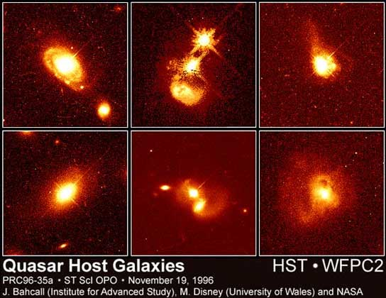

Другое направление поиска скрытой массы связано с попыткой обнаружения новых элементарных частиц, ответственных за эту темную массу. Такие частицы должны иметь ненулевую массу покоя и слабо взаимодействовать с обычным веществом, что делает их трудно обнаружимыми. Общая масса таких частиц должна быть очень велика, они должны заполнять всю галактику, свободно проходя не только сквозь межзвездную среду, но и сквозь планеты и звезды. Ожидается, что скорости движения этих частиц в галактиках примерно такие же, как и скорости звезд. Частицы, обладающие требуемыми свойствами, пока не обнаружены методами лабораторной физики, но их существование предсказывается в рамках физических теорий элементарных частиц. Могут ли они составлять основную массу галактик – это должно быть выяснено дальнейшими исследованиями.
Природа спиральных ветвей. Большинство наблюдаемых галактик высокой светимости – спиральные. Их спиральные ветви – это структурные образования во вращающихся газо-звездных дисках галактик. В абсолютном большинстве случаев вращение галактик происходит в таком направлении, что наружные концы спиралей «отстают» в своем движении (спирали как бы закручиваются). Хотя такая форма спиралей характерна для структур, возникающих в самых различных вращающихся средах, природа спиралей в галактиках оставалась непонятной в течение долгого времени. Проблема заключается прежде всего в объяснении их долгоживучести. Как уже было отмечено, диски галактик вращаются не как твердые тела: их угловая скорость уменьшается с расстоянием от центра. Такой характер вращения должен растягивать, «размазывать» любой структурный узор диска, так что он не просуществует и нескольких оборотов галактики. Тем не менее, спиральные ветви наблюдаются в большинстве дисковых галактик, несмотря на их большой возраст.
С наблюдательной точки зрения спиральные ветви в галактиках представляют собой области, выделяющиеся более высокой яркостью, и причиной этого в основном служит концентрация в них молодых звезд и облаков ионизованного газа, которые также обязаны своим происхождением молодым массивным звездам. Спиральные ветви как бы синхронизируют звездообразование в диске галактики, стимулируя появление плотных облаков газа и молодых звезд вдоль ветвей. Механизмом такой синхронизации служит сжатие межзвездной среды в спиралях. В ветвях действительно наблюдается повышенная плотность всех компонентов межзвездной среды – газа, пыли, магнитного поля, космических лучей.
Значительно сложнее оказалось обнаружить увеличение плотности старого населения звездного диска в спиральных ветвях, составляющего его основную массу. Лишь наблюдения в ближнем ИК-диапазоне позволили убедиться, что спиральный узор затрагивает не только газ и молодые звезды, но, как правило, все компоненты диска. Увеличение плотности диска в области спиральных ветвей возмущает его гравитационное поле. Это приводит к тому, что звезды и газовые облака в диске в своем движении под действием «избыточных» сил притяжения спиралей, испытывают систематические отклонения от кругового вращения, то увеличивая, то уменьшая свои скорости, причем это происходит таким образом, что спиральный узор не размывается при вращении галактик, а является самоподдерживающимся. Такой согласованный процесс математически описывается как волна плотности, распространяющаяся по диску. Это означает, что спиральный узор не «приклеен» к диску, а движется со своей угловой скоростью, которая остается одинаковой на любом расстоянии от центра галактики, и поэтому спиральная ветвь не может быстро «закрутиться и размазаться». При этом внутренние области диска вращаются быстрее, чем спиральный узор, а внешние области – медленнее. Радиус, на котором эти две скорости вращения сравниваются, называется радиусом коротации. Его положение в галактике определяется из анализа скоростей звезд или газа, измеренных для большого количества локальных областей диска.
Каждая звезда за один оборот вокруг центра галактики может несколько раз пересекать спиральные ветви. Для звезд такие пересечения происходят бесследно, но межзвездный газ, будучи сплошной средой, реагирует на спиральную волну резким увеличением плотности, что, в конечном счете, и приводит к усилению звездообразования. При отсутствии газа яркие спиральные ветви галактик не смогли бы образоваться.
Выявление механизмов возбуждения и поддержания волновых колебаний плотности в дисках галактик представляет отдельную довольно сложную проблему. Большую роль в этих процессах могут играть звездные бары, существующие в центральных областях SB-галактик, а также спутники и соседние галактики, возмущающие движение звезд и газа в диске галактики своим гравитационным полем. Волновая теория спиралей позволила объяснить правильные по форме спиральные узоры, наблюдаемые в галактиках. Справедливость волновых представлений подтверждается анализом скоростей движения газа и звезд в дисках. Но в реальных галактиках ситуация обычно значительно сложнее. Почти никогда спиральный узор не является математически правильным, спиральная структура часто разбивается на отдельные светлые пятна, спирали иногда частично или целиком состоят из коротких дуговых отрезков, не стыкующихся между собой (в таком случае их называют флокуллентными спиралями). Это отражает как сложный характер процесса распространения звездообразования по диску, так и одновременное существование в диске волн с различной частотой и амплитудой.

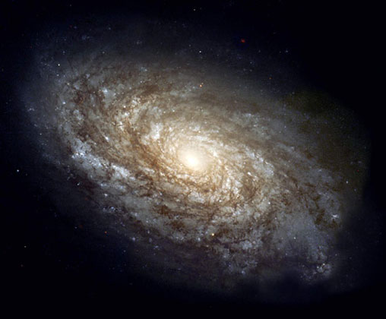

ЯДРА ГАЛАКТИК

Центральная область галактики, называемая ее ядром, представляет собой наиболее плотную часть звездной системы. На изображении галактики ядро выделяется своей высокой яркостью. Ядра можно заметить у галактик всех типов, кроме неправильных и большинства карликовых галактик. Помимо звезд, в пределах примерно тысячи световых лет от центра галактики, часто концентрируется межзвездный газ и многочисленные области молодых звезд, образующие вращающийся околоядерный диск.
Наиболее удивительное свойство ядер, не объясняемое присутствием только обычных звезд и газа в ядре – это их активность, которая ярко выражена у нескольких процентов галактик высокой светимости. В активных ядрах наблюдаются нестационарные процессы, связанные с выделением большого количества энергии. В некоторых случаях мощность выделения энергии в ядре превышает 10³⁷ Вт, что сопоставимо или превышает суммарную мощность излучения всех звезд галактики вместе взятых, хотя обычно она все же на 1–2 порядка ниже.
Форма выделения энергии в ядрах, как и наблюдаемые признаки активности, могут быть различными. Это быстрое движение газа со скоростями в тысячи км/с, мощное нетепловое излучение незвездной природы в различных областях спектра – от рентгеновской до радио, образование направленных плазменных струй (джетов), выбросы высокоэнергичных элементарных частиц, ответственные за мощное радиоизлучение галактики. Общей особенностью активных ядер галактик является переменность излучения на самых различных интервалах времени: от нескольких суток или даже часов до нескольких лет.
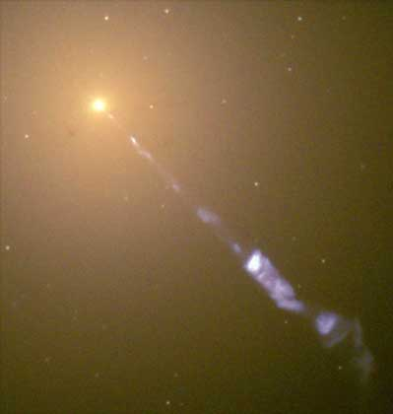

Галактики, обладающие активными ядрами, принято разделять на несколько типов. Различают галактики Сейферта, радиогалактики, квазары и лацертиды. Проявление активности ядер в каждом из этих типов галактик имеет свои наблюдаемые особенности. Однако во всех случаях источник мощной энергии ядра имеет крошечный размер по сравнению с размером галактики (существенно меньше светового года). «Сердцевиной» такого источника предположительно является сверхмассивная черная дыра, на которую падает, разгоняясь при падении до околосветовых скоростей, первоначально разреженная среда, находившаяся в ее окрестности (такой средой может быть межзвездный газ околоядерного диска или газ, входивший в состав звезд, разорванных гравитационном полем черной дыры). Это предположение подтверждается открытием в ядрах крупных галактик всех типов массивных объектов (по-видимому, черных дыр), не обладающих заметным излучением, но создающих очень сильное гравитационное поле. Их массы составляют от нескольких миллионов до нескольких миллиардов масс Солнца. Теоретически, кинетическая энергия падения вещества, сообщаемая ему гравитационным полем черной дыры, может в десятки раз превосходить энергию, которую способны дать любые термоядерные реакции в этом веществе. С этой точки зрения, активность ядра связана с различными механизмами преобразования энергии падающего вещества в другие формы. При этом ядро галактики может находиться в активном или спокойном состоянии в зависимости от наличия потоков вещества на черную дыру.

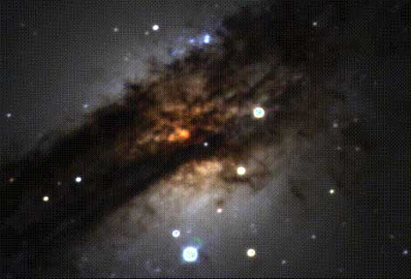

Ядро нашей Галактики, как и соседней с нами Туманности Андромеды, находится в сравнительно спокойном состоянии, несмотря на то, что в самом центре этих галактик обнаружено существование объектов, по-видимому, являющихся массивными черными дырами. Ближайшая к нам спиральная галактика с активным ядром – галактика Сейферта NGC 1068, находящаяся на расстоянии около 50 млн. св. лет в созвездии Кита. Ближайшая пекулярная эллиптическая галактика с активным ядром – радиогалактика NGC 5128 в созвездии Центавра Расстояние до нее в несколько раз меньше.

СИСТЕМЫ ГАЛАКТИК

Группы галактик. Галактики часто объединены в пары, триплеты и более сложные группы. Одиночные, или, как их не совсем правильно называют, «изолированные» галактики, встречаются редко. Так, наша Галактика окружена системой небольших спутников, из которых самыми крупными являются Большое и Малое Магеллановы Облака. У Туманности Андромеды тоже есть спутники. Все эти объекты, в свою очередь, входят в Местную группу галактик с диаметром около 5 млн. световых лет, в которой находится несколько десятков галактик (в основном – карликовых), причем наша галактика и Туманность Андромеды являются самыми яркими и массивными членами этой группы. В пределах 30 млн. световых лет от Местной группы обнаружено еще более десятка подобных групп.

Таблица 2. ГЛАВНЫЕ ГАЛАКТИКИ МЕСТНОЙ ГРУППЫ
 |  |  | Видимые |  | Абсолютные
Галактика | Тип | Расст.¹ | Вел.² | Диам.³ | Светимость⁴ | Диам.⁵ |  | Масса⁶ | M/L⁷
Млечный Путь | Sbc | – | – | – | 14,5? | 80? |  | 200? | 14?
БМО | Sm | 0,15 | 0,6 | 12° | 2,75 | 31 |  | 15 | 5,5
ММО | Smp | 0,18 | 2,8 | 4° | 0,52 | 13 |  | 3 | 5,8
М 31 | Sb | 2,10 | 4,4 | 3° | 22,9 | 110 |  | 400 | 17
М 32 | E2 | 2,10 | 9,1 | 4 | 0,21 | 2 |  | 1? | 5?
М 33 | Sc | 2,20 | 6,3 | 1° | 3,63 | 38 |  | 20 | 5,5
Скульптор | E | 0,35 | 9,2? | 45 | 0,004 | 5 |  | – | –
Печь | E | 0,75 | 9,0 | 50 | 0,019 | 11 |  | 0,1? | 5
NGC 205 | E | 2,10 | 8,8 | 11 | 0,27 | 6 |  | – | –
NGC 6822 | Im | 1,80 | 9,3 | 20 ? | 0,11? | 7 |  | – | –
IC 1613 | Im | 2,10 | 9,9 | 20 | 0,076 | 10 |  | – | –
¹ Расстояние в миллионах световых лет.
² Видимая звездная величина в голубых лучах
³ Видимый угловой диаметр в градусах или минутах дуги
⁴ Абсолютная светимость в миллиардах солнечных единиц
⁵ Линейный диаметр в тысячах световых лет
⁶ Масса в миллиардах солнечных единиц
⁷ Отношение массы к светимости в солнечных единицах.
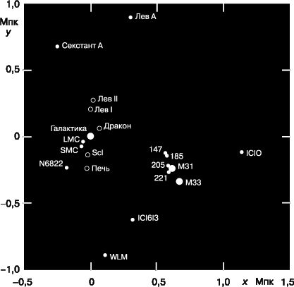

Массы пар, групп и триплетов галактик оценивают по разности лучевых скоростей их членов, считая, что гравитационное поле системы должно быть достаточным для удержания всех галактик вместе. Найденная таким образом масса обычно бывает больше суммарной массы всех видимых членов группы. Такое расхождение называют «проблемой скрытой массы» в системах галактик. Эта проблема родственна проблеме скрытой массы в отдельных галактиках и в их скоплениях.

